TPU演进十年：Google的十大经验教训

OneFlow [算力基建](javascript:void(0);) 2022-10-17 16:10 发表于北京

**直播预告** | 10月19日9:00-16:10，「2022秋季 NVIDIA DPU 中国黑客松训练营」将正式直播，七位主讲人将分别进行主题分享，欢迎扫码报名。

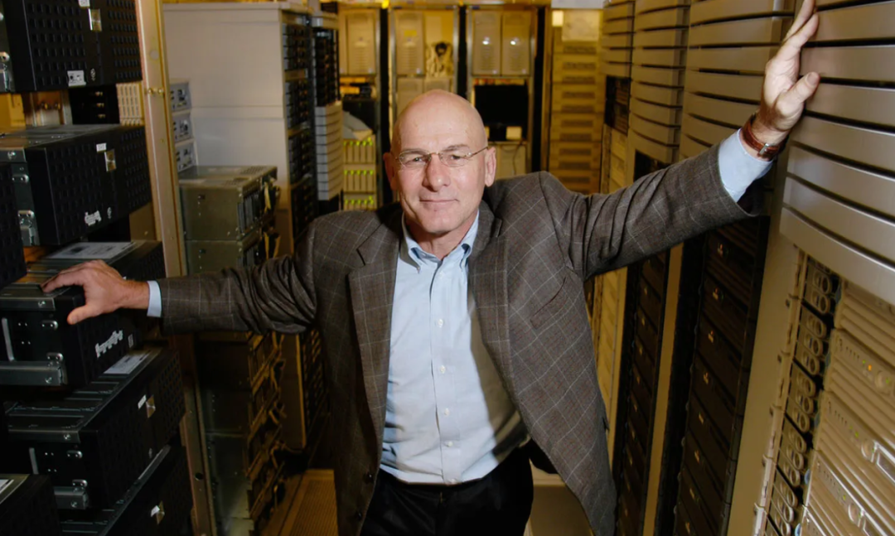David Patterson，Google杰出工程师、UC Berkeley荣誉退休教授、美国国家工程院、科学院院士、文理科学院“三院”院士。他是RISC（精简指令集计算机）、RAID（独立磁盘冗余阵列）和NOW（工作站网络）的缔造者，他与John Hennessy的著作《计算机体系结构：量化研究方法》在业内久负盛名。  
2017年，David Patterson加入Google TPU团队，2018年3月，他与John Hennessy共同获得图灵奖，2008年获ACM/IEEE Eckert-Mauchly 奖（被誉为计算机体系结构最高奖），2000年获得冯·诺依曼奖章。  
本文是他近期在加州大学伯克利分校的演讲，他分享了Google TPU近十年的发展历程以及心得体会，并阐述了提升机器学习硬件能效对碳足迹的影响。OneFlow社区对此进行了编译。

**01 一场由TPU引发的“地震”**

2013年，Google AI负责人Jeff Dean经过计算后发现，如果有1亿安卓用户每天使用手机语音转文字服务3分钟，消耗的算力就已是Google所有数据中心总算力的两倍，何况全球安卓用户远不止1亿。如果仅通过扩大数据中心规模来满足算力需求，不但耗时，而且成本高昂。因此，Google决定针对机器学习构建特定领域计算架构（Domain-specific Architecture），希望将深度神经网络推理的总体拥有成本（TCO）降低至原来的十分之一。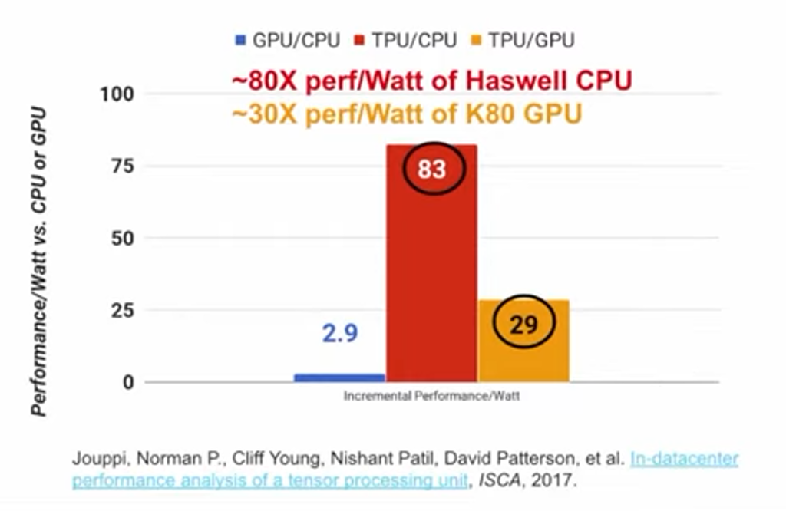

于是，Google在2014年开始研发TPU，项目进展神速，仅15个月后TPU就可在Google数据中心部署应用，而且TPU的性能远超预期，它的每瓦性能是是GPU的30倍、CPU的80倍。（数据源自论文：

https://arxiv.org/ftp/arxiv/papers/1704/1704.04760.pdf）

2016年，在Google I/O开发者大会上，Google首席执行官Sundar Pichai对外公布了TPU这一突破性成果，他介绍道：  
“通过Google云平台，用户不但可以接触到Google内部使用的高性能软件，还可以使用Google内部开发的专用硬件。机器学习的计算规模巨大，因此Google研发了机器学习专用硬件，也就是‘张量处理单元（TPU）’。TPU的每瓦性能比市面上所有GPU和FPGA都高出一个数量级。用户可以通过Google云平台体验TPU的优异性能。DeepMind研发的AlphaGo在与韩国棋手李世石的对战中使用的底层硬件就是TPU。”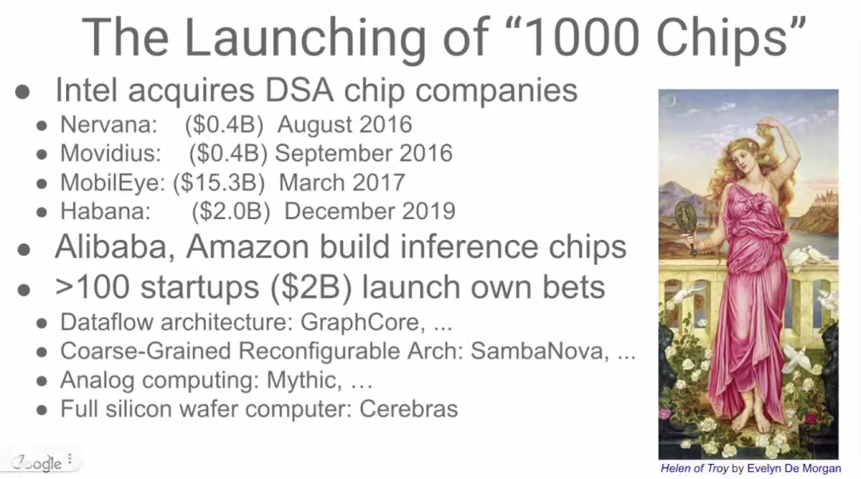希腊神话中，特洛伊战争的起因是两方争夺世界上最美的女人——海伦，后世诗人将海伦的美貌“令成千战舰为之起航”。我认为TPU就像海伦，它的出现引起了“成千芯片与之竞逐”。可以说，TPU的问世引发了硅谷的“地震”。TPU宣布诞生后，Intel耗资数十亿美元收购了多家芯片公司，阿里巴巴、Amazon等竞争对手纷纷开始研发类似产品。TPU重新唤起了人们对计算机架构的关注，后来的几年内，出现了上百家相关初创企业，年均总融资额近20亿美元，各种新奇的想法层出不穷。五年后，Sundar Pichai又在2021年Google I/O开发者大会公布TPU v4：“AI技术的进步有赖于计算基础设施的支持，而TPU正是Google计算基础设施的重要部分。新一代TPU v4芯片的速度是v3的两倍多。Google用TPU集群构建出Pod超级计算机，单台TPU v4 Pod包含4096块v4芯片，每台Pod的芯片间互连带宽是其他互连技术的10倍，因此，TPU v4 Pod的算力可达1 ExaFLOP，即每秒执行10的18次方浮点运算，相当于1000万台笔记本电脑的总算力。”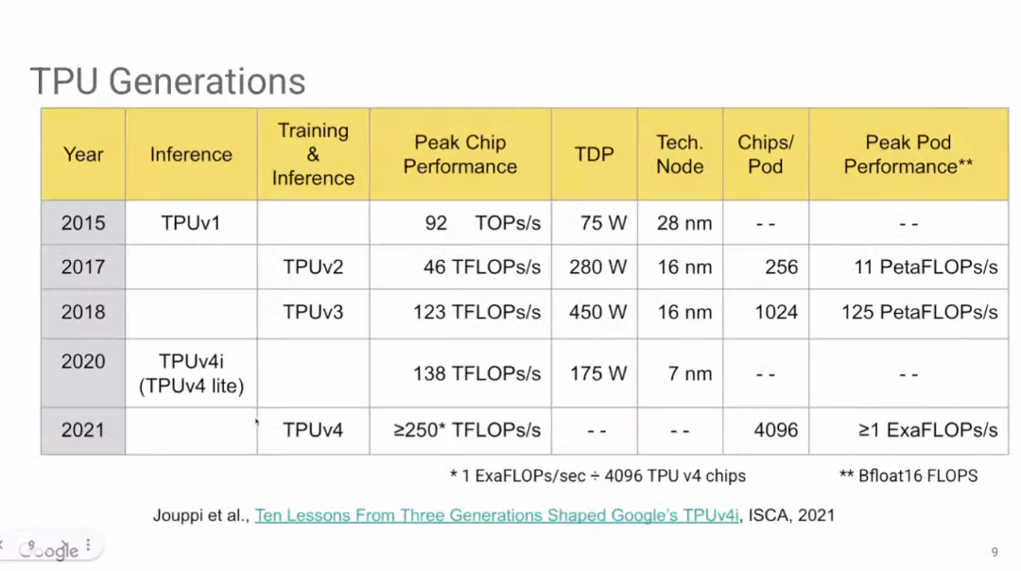

上图展示了TPU的发展历史。其中，Google尚未公布TPU v4i（TPU v4 lite）的相关细节。去年Google宣布TPU v4i已在云服务上可用，也发表了一篇关于TPU v4i的论文。

（https://www.gwern.net/docs/ai/scaling/hardware/2021-jouppi.pdf）

**02 十年演进，十大教训**

过往十年，我们在ML计算架构的发展中汲取了十大教训。  
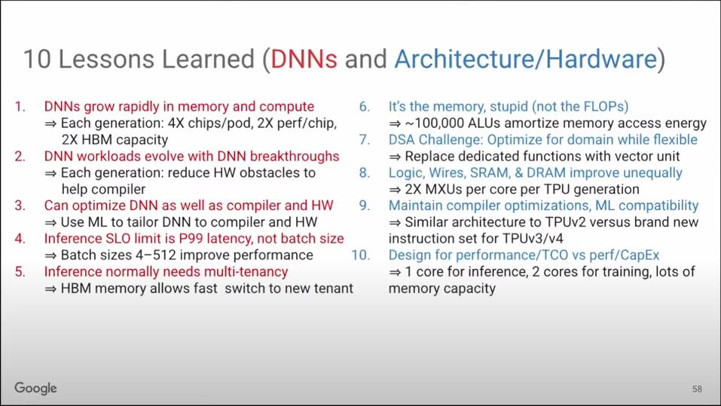其中，前五个都和ML模型本身有关，后五个则关乎硬件和架构。这些经验对深度学习以外的领域也有借鉴意义。**教训一：DNN所需内存空间和算力迅速增长**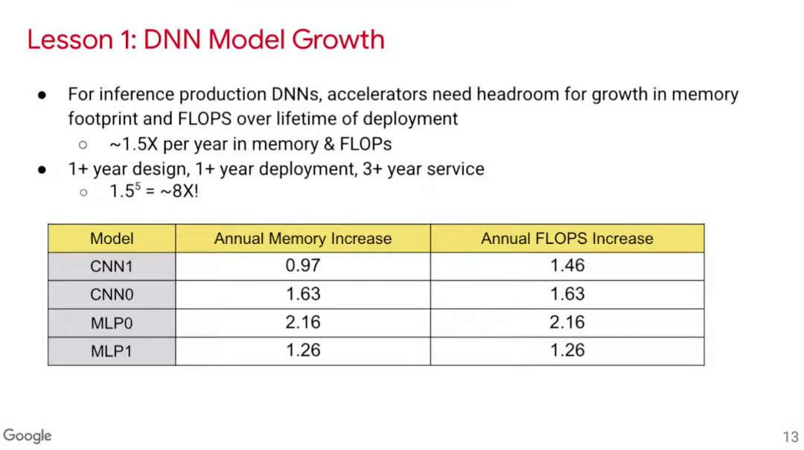我们阅读近几年的论文后发现，推理模型所需的内存空间和算力平均每年增长50%。由于芯片设计和部署至少各需要1年，投入实际使用并优化需要3年。可见，从一款芯片开始设计到生产周期结束的5年内，模型所需的内存空间和算力已增长到大约8倍。因此，在芯片设计之初就要将这种增长考虑在内。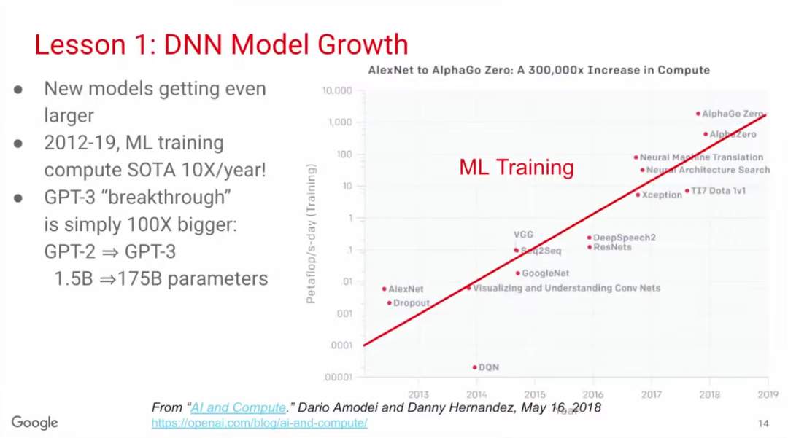训练模型的长速度比推理模型更快。根据OpenAI的统计，2012-2019年，SOTA训练模型的算力需求年均增长10倍。备受关注的GPT-3模型的参数量更是从15亿（GPT-2）增长到1750亿，提高了100倍。**教训二：DNN工作负载随着DNN突破不断演变**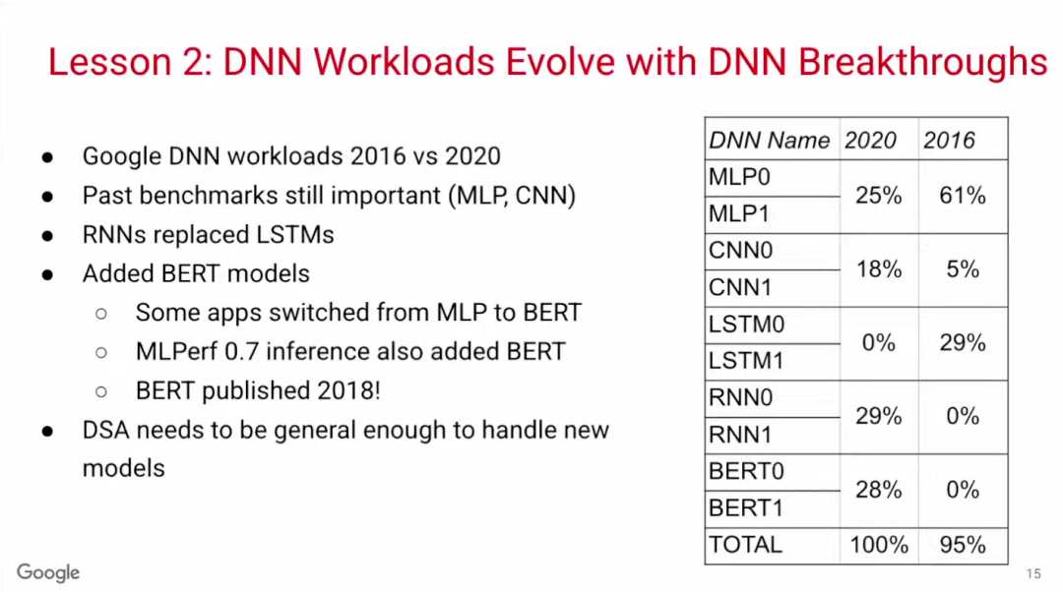深度学习是一个日新月异的领域。2016年，MLP（多层感知器）模型仍是主流，但到2020年，CNN、RNN和BERT等不同模型百花齐放。BERT是一种全新的Transformer模型，诞生于2018年，短短两年后，四分之一以上的Google内部应用都在使用BERT模型，可见深度学习发展变化之快。因此，ML计算架构需要能够支持多种模型。**教训三：DNN模型可优化**通常而言，计算机架构师只需懂硬件、体系结构、编译器，如果还懂操作系统则更好，但他们不需要懂应用。然而，构建针对特定领域的架构则需要软硬件兼通。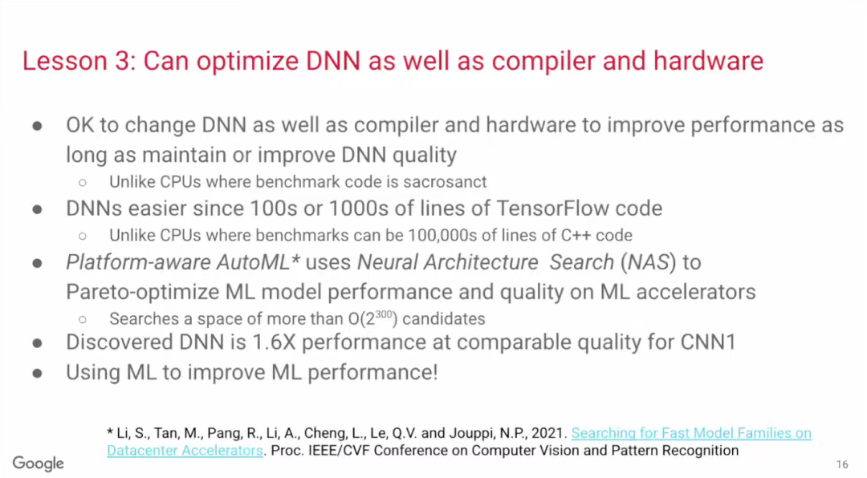对ML工程师而言，只要可以让模型跑得更好，他们非常愿意根据硬件/编译器改进DNN模型。毕竟DNN模型不像GCC编译器，后者已成为被广泛采纳的编译器标准，不会轻易根据硬件改动。DNN模型之所以可以优化，部分原因是这些程序本身不算庞大，大约只是成千上万行PyTorch或TensorFlow代码，操作可行性较强。Google的一篇论文介绍了一种模型优化技术Platform-aware AutoML，AutoML使用的方法称为“神经架构搜索（Neural Architecture Search）”，即机器自动在搜索空间中寻找更优的神经网络模型结构。在上述论文的例子中，经机器自动优化后的CNN1模型，在相同的硬件和编译器上可实现相同的准确率，而运算性能为原模型的1.6倍。**教训四：影响推理体验的是延迟，而非批次规模**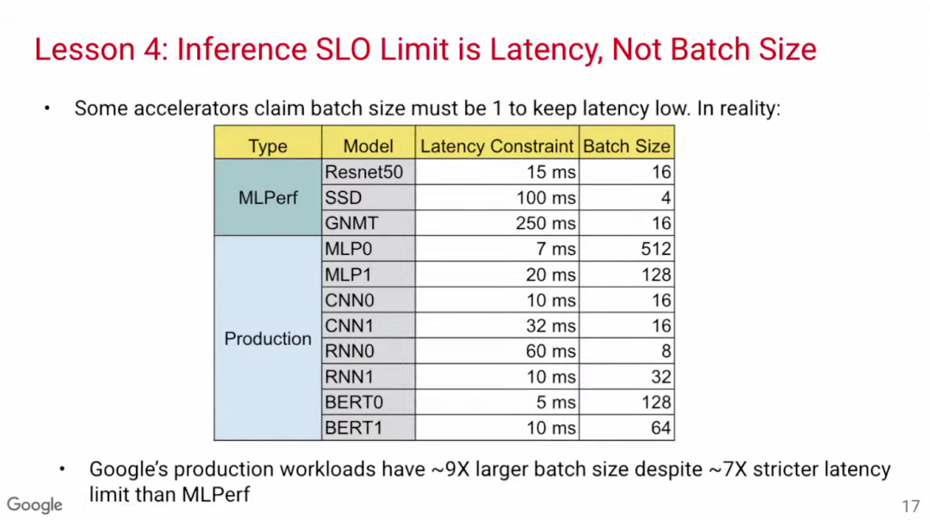一些关于模型推理优化的论文把重点放在数据批次规模（batch size）上，认为要把batch size设置为1才能使延迟降到最低。然而，通过MLPerf基准数据可见，Google的生产模型在batch size相当大的情况下也能实现低延迟，这可能是因为这些模型是基于TPU开发，因此更加高效。**教训五：生产端推理需要多租户技术**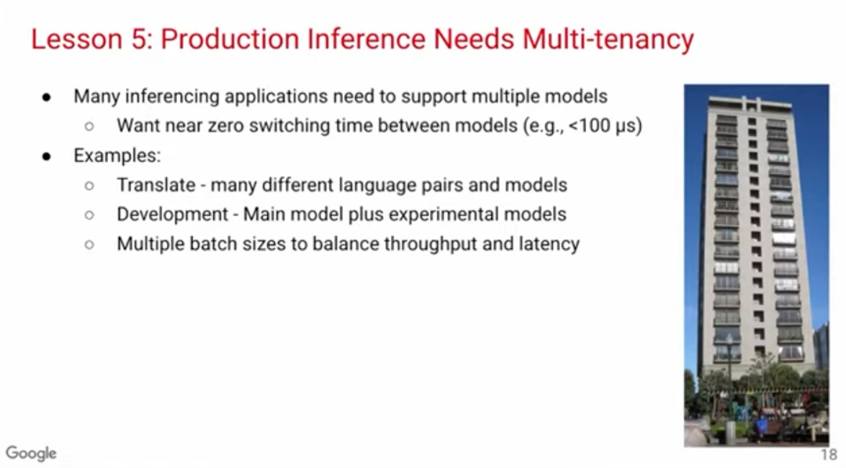DNN需要使用多租户技术（multi-tenancy）。不少深度学习论文的一个假设是同一时间只需运行一个模型，但在实际应用中，有不少情况都需要在不同模型中切换。比如，机器翻译涉及各种语言对，就需要不同的模型；传统的软件开发需要用到一个主模型和多个实验模型；甚至有时因为对吞吐量和延迟有不同的侧重要求，就需要不同的batch size，进而需要不同的模型。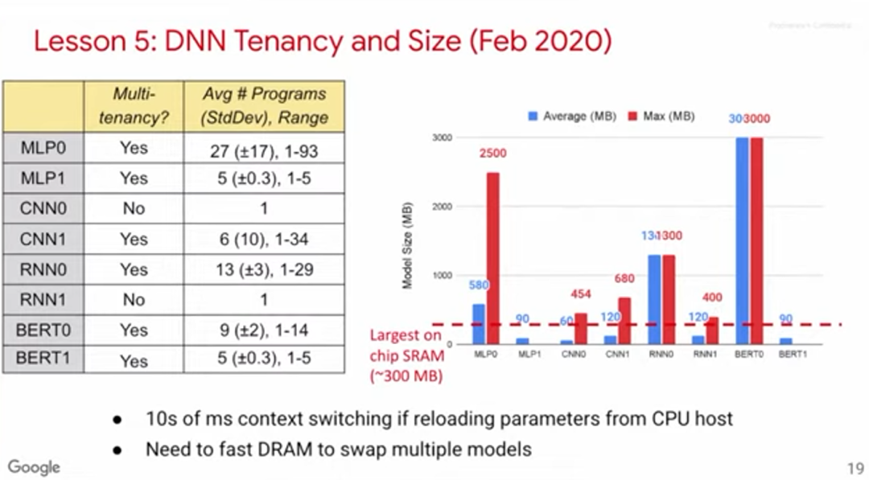如上图所示，我们收集了8个模型的基准数据，其中6个模型涉及多租户。右方的柱状图展示了模型大小（以MB计算）。红色虚线表示单块芯片的最大SRAM，可见不少模型需要的内存远大于此，这意味着需要有存取速度极快的DRAM。部分芯片的设计思路是利用SRAM解决所有任务，但在多租户应用场景下，我们认为这很难办到。**教训六：重要的是内存，而非浮点运算数**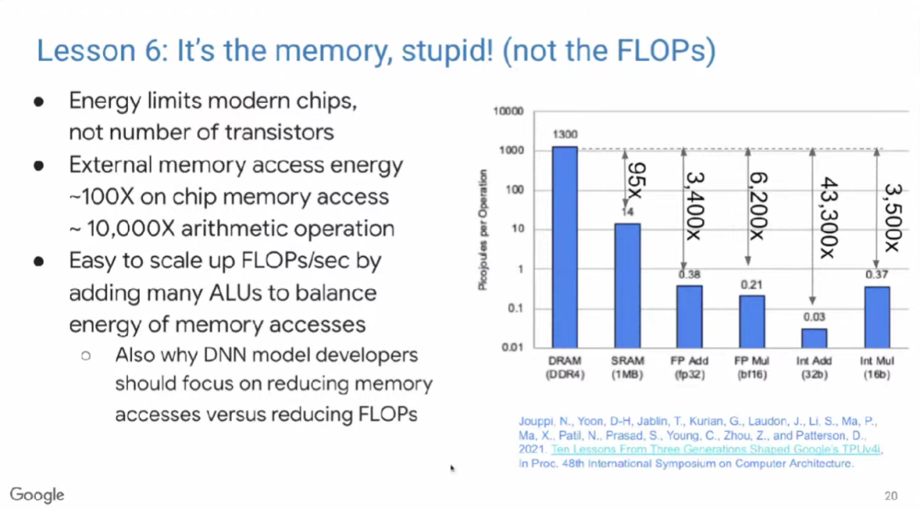借用克林顿竞选总统时的口号——“重要的是经济，懂吗？”（OneFlow译注：当时美国正值经济萧条，克林顿将经济作为竞选演说的重要话题，最终赢得选举），在此，我想说，“重要的是内存，不是浮点运算数（FLOPs），懂吗？”现代微处理器最大的瓶颈是能耗，而不是芯片集成度。Yahoo!创始人Mark Horowitz在十多年前就发现，访问片外DRAM的能耗是访问片上DRAM的100倍，是算术运算的5000~10,000倍。因此，我们希望可以通过增加浮点运算单元（FPU）来分摊内存访问开销。基于Mark Horowitz的数据，芯片上的FPU数量被设置为10,000个左右。ML模型开发人员常常试图通过减少浮点运算数来优化模型，但其实减少内存访问数才是更有效的办法。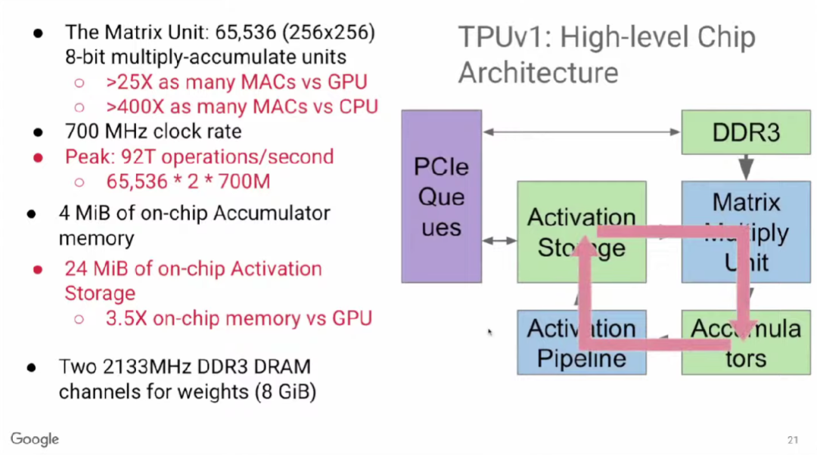TPU v1有65,000多个乘法单元，比GPU、CPU等硬件高出许多倍。尽管它的时钟频率较低，仅为700MHz，但由于其乘法单元数量巨大，且每个乘法单元可进行2个运算操作，因此TPU v1每秒可执行65,000×2×700M≈90 TeraOPS次操作。上图右侧展示了运算时的主要工作循环。65,000多个乘法器组成矩阵乘法单元（Matrix Multiply Unit）。计算时，首先启动累加器（Accumulator），然后通过激活函数管道（Activation Pipeline）进行非线性函数运算。累加器和激活函数输出存储（Activation Storage）是两个主要功能单元之间的缓冲区。内存（DDR3）向矩阵乘法单元输入参数；最后，计算结果通过PCIe队列返回服务器。因此，TPU v1中主要的数据流动如下图红色箭头所示，此外的数据流动还包括DDR3向其中输入权重，以及计算输出结果发送至主机。TPU v1使用了脉动阵列（systolic array），这一概念早在40年前就被提出，做法是以固定的时间间隔使数据从不同方向流入阵列中的处理单元（cell），最后将数据累积，以完成大型矩阵乘法运算。由于70年代的芯片只有一个金属层，不能很好地实现互连，所以Kung和Leiserson提出“脉动阵列“以减少布线，简化连接。现代芯片有多达10个金属层，不存在这方面的问题，其最大难点是能耗，而脉动阵列的能效极高，使用脉动阵列可以使芯片容纳更多乘法单元，从而分摊内存访问开销。**教训七：DSA既要专门优化，也要灵活**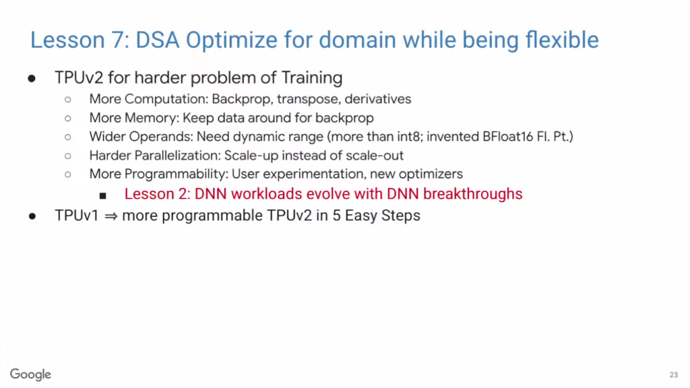作为一种针对特定领域的架构（DSA），TPU的难点在于既要进行针对性的优化，同时还须保持一定的灵活性。Google在推出用于推理的TPU v1之后，决定攻克更难的问题——训练。训练之所以比推理更加复杂，是因为训练的计算量更大，包含反向传播、转置和求导等运算。而且训练时需要将大量运算结果储存起来用于反向传播的计算，因此也需要更大的内存空间。TPU v1只支持INT8计算，对训练而言动态范围不够大，因此Google在TPU v2引入了一种的新的浮点格式BFloat16，用于机器学习计算。训练的并行化比推理的并行化更难。由于针对的是训练而非推理，所以TPU v2的可编程性也比TPU v1更高。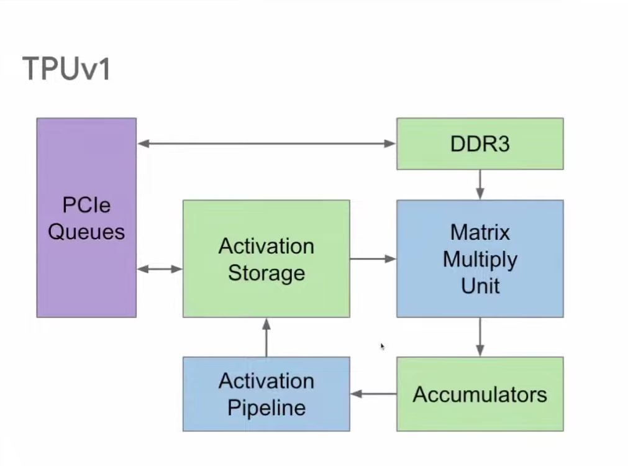与TPU v1相比，TPU v2的改进分为5步。第一步，TPU v1有两个存储区域：Accumulator和Activation Storage，前者负责储存矩阵相乘结果，后者负责储存激活函数输出。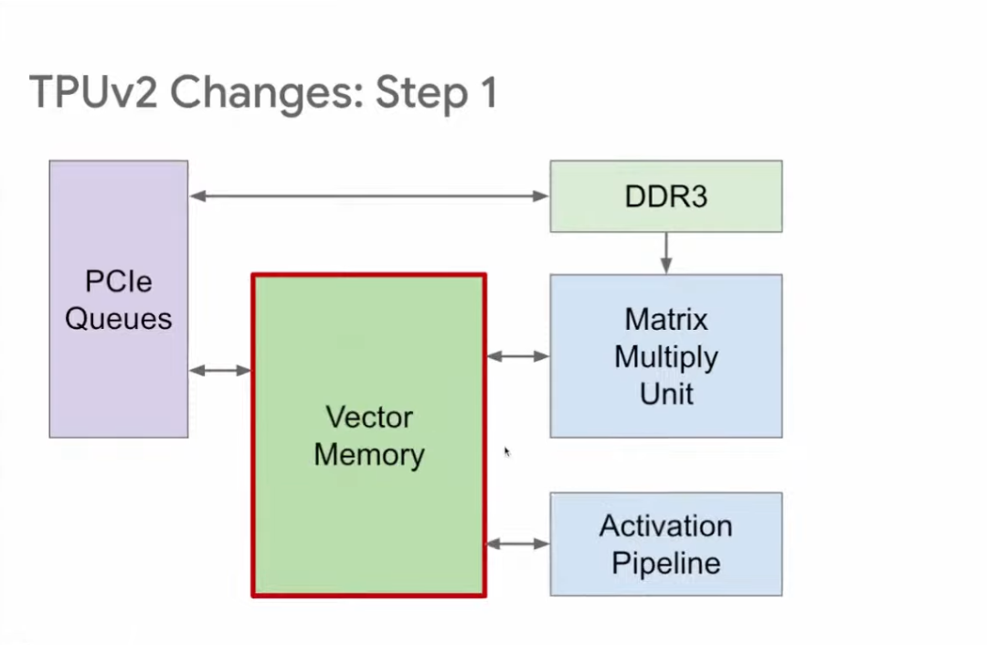为了提升灵活性，TPU v2将上述两个互相独立的缓冲区调整位置后合并为向量存储区（Vector Memory），从而提高可编程性，这也更类似传统的内存区。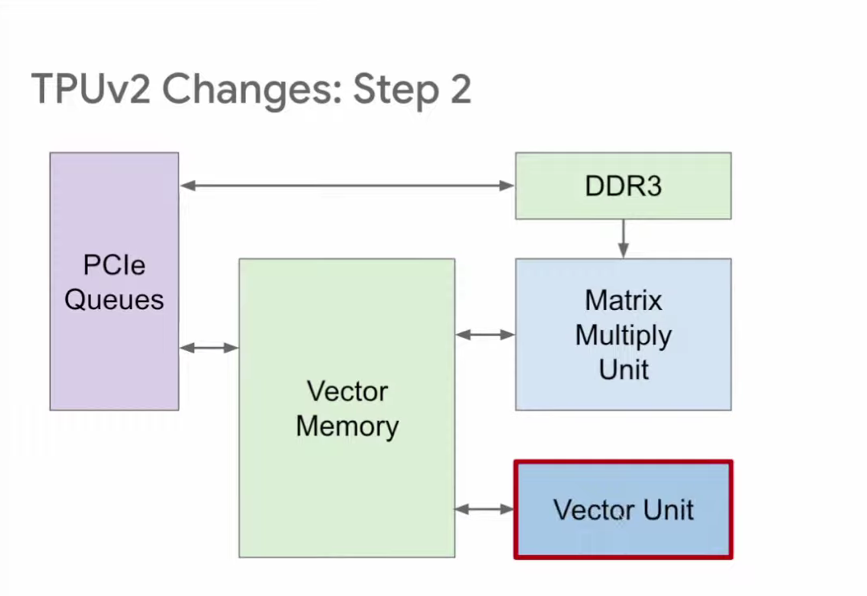第二步改进针对的是激活函数管道（Activation Pipeline），TPU v1的管道内包含一组负责非线性激活函数运算的固定功能单元。TPU v2则将其改为可编程性更高的向量单元（Vector Unit），使其对编译器和编程人员而言更易用。第三步，将矩阵乘法单元直接与向量存储区连接，如此一来，矩阵乘法单元就成为向量单元的协处理器。这种结构对编译器和编程人员而言更友好。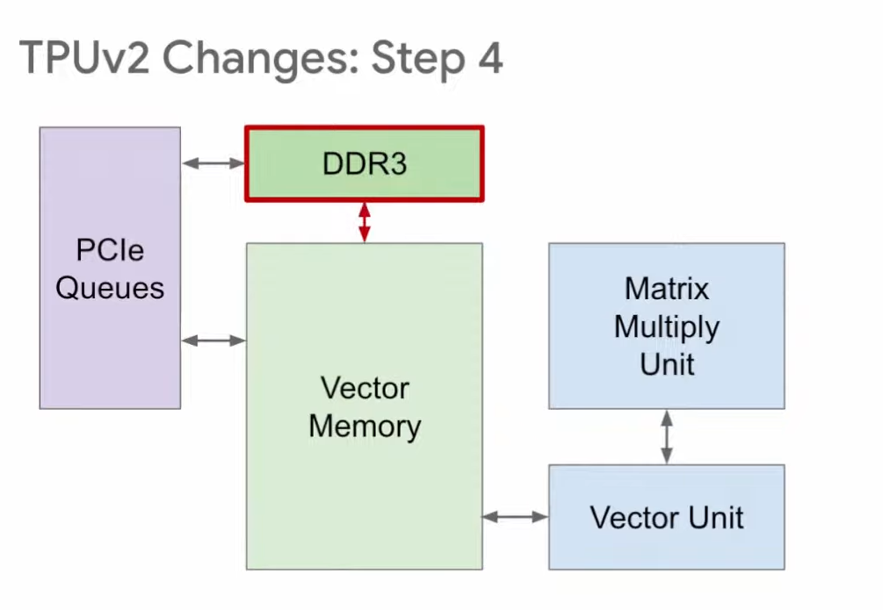第四步，TPU v1使用DDR3内存，因为它针对的是推理，只需使用已有的权重，不需要生成权重。针对训练的TPU v2则不一样，训练时既要读取权重，也要写入权重，所以在v2中，我们将原本的DDR3改为与向量存储区相连，这样就既能向其读取数据，又能向其写入数据。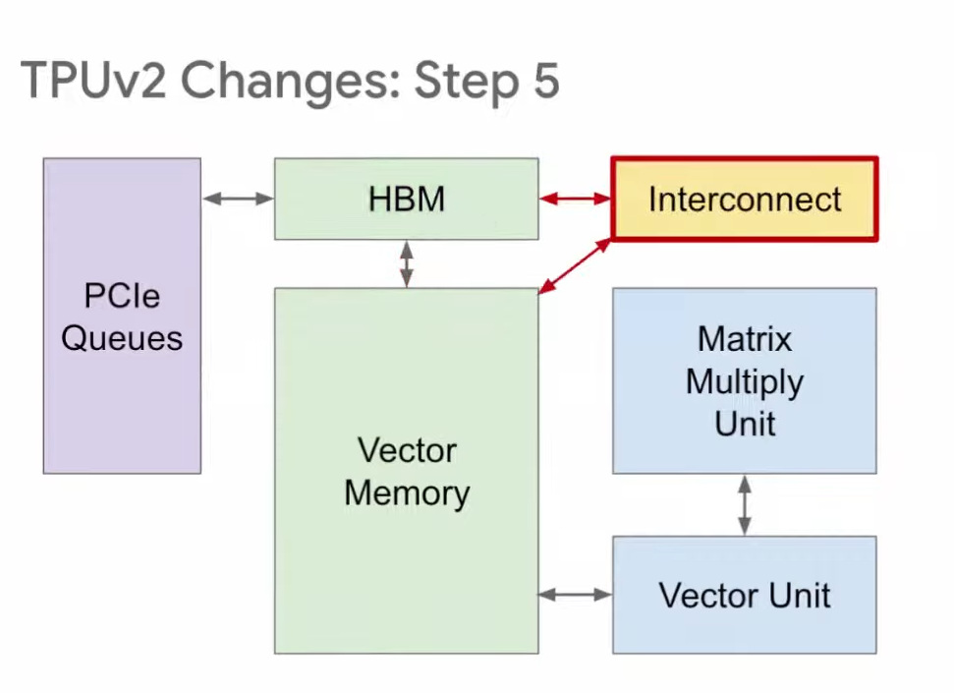然后，我们将DDR3改为HBM。因为从DDR3读取参数速度太慢，影响性能，而HBM的读写速度快20倍。第五步，我们在HBM和向量存储区之间增加互连（Interconnect），用于TPU之间的连接，组成我们之前提到的Pod超级计算机。以上就是从TPU v1到TPU v2的改进。**教训八：半导体技术的发展速度参差不齐**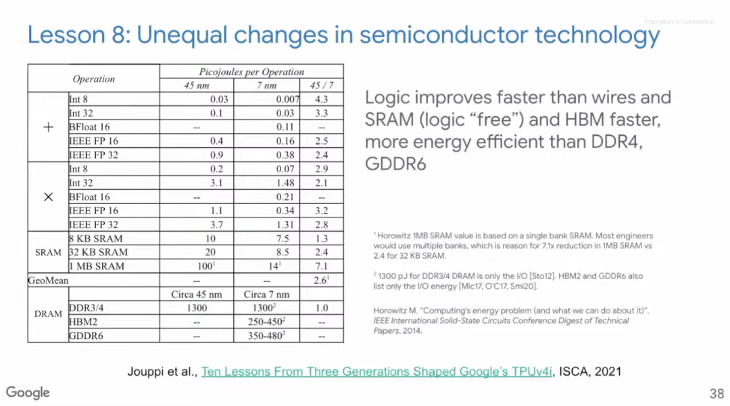回顾过去可以发现，各类技术的发展速度并不同步。计算逻辑的进步速度很快，芯片布线的发展速度则较慢，而SRAM和HBM比DDR4和GDDR6的速度更快，能效更高。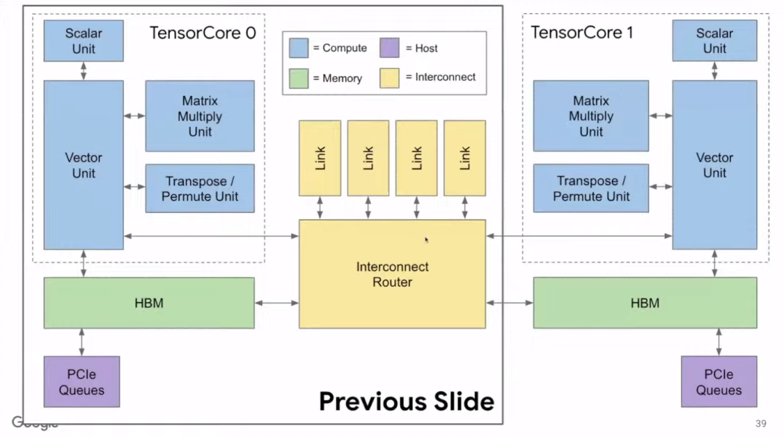上图虚线框内展示了单个Tensor Core运算单元。TPU v2中有两个互连的Tensor Core。由于布线技术的进步相对滞后，如果仍像TPU v1一样，每块芯片只有一个Tensor Core，就会导致管道更为冗长，如果管道出了问题也会更加麻烦。因此，我们将两个Tensor Core互相连接，这对编译器而言也更友好。Google做出TPU v2之后，希望再花一年时间完善v2，所以TPU v3没有引进新技术，只是v2的改进版。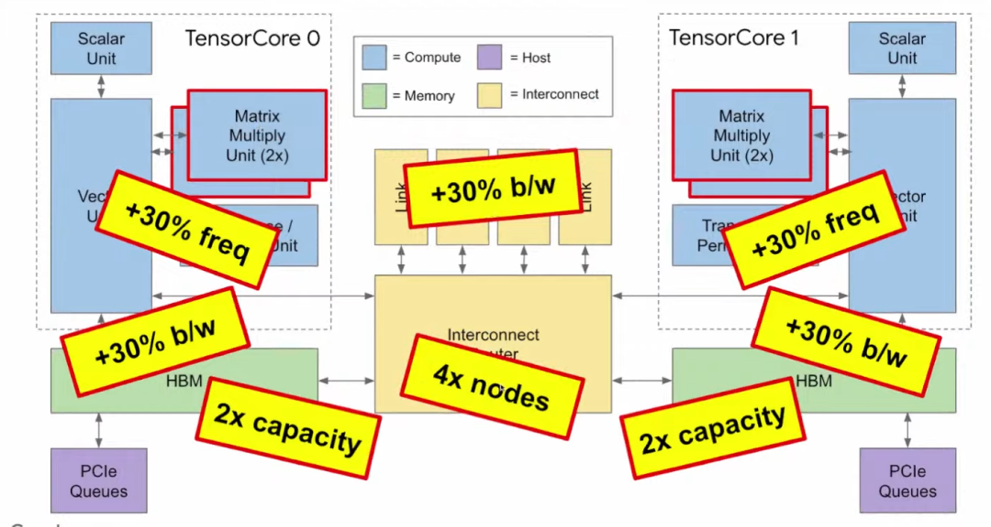与v2相比，TPU v3有以下特点：

* 体积只大了不到10%；
* 矩阵乘法单元（MXU）的数量翻倍，因此峰值性能也翻倍；
* 时钟频率加快了30%，进一步加快计算速度；
* 内存带宽扩大了30%；
* 容量翻倍，可使多种应用更加方便；
* 芯片间带宽扩大30%；
* 可连接的节点数是之前的4倍。

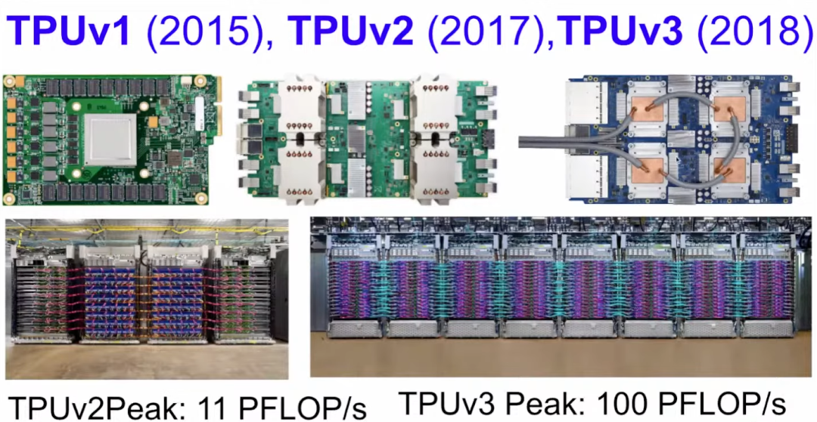上图左上角即为TPU v1的主板。中间是v2，v2的散热方式是风冷，所以图中可见高高突起的风冷散热器。右上角是v3，v3的运行温度太高，所以只能采用液冷。左下角是TPU v2组成的Pod超级计算机，共有256张TPU，峰值性能为11 PFLOP/s；右侧的TPU v3 Pod有1024张TPU，峰值性能可达100 PFLOP/s（1 PFLOP/s即每秒1015次浮点运算）。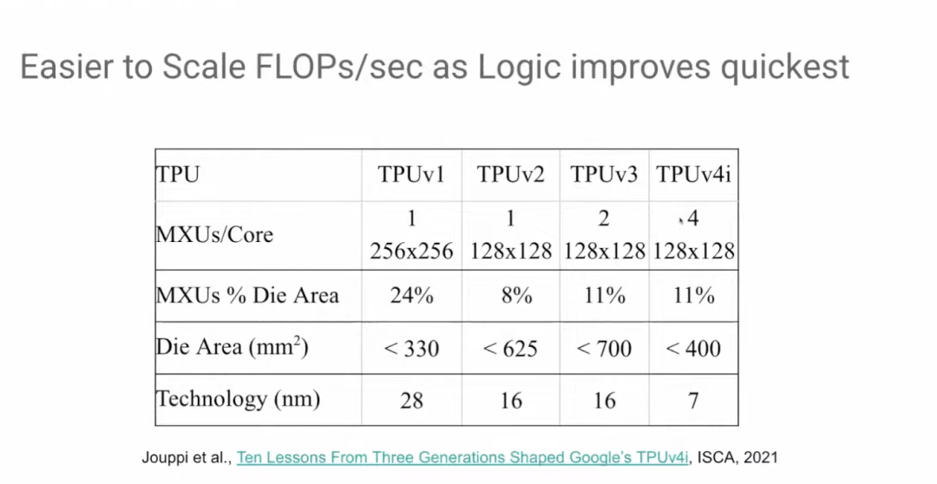从TPU v3到TPU v4i，矩阵乘法单元的数量再次翻倍，但芯片面积却没有扩大。如前所述，计算逻辑的发展速度是最快的。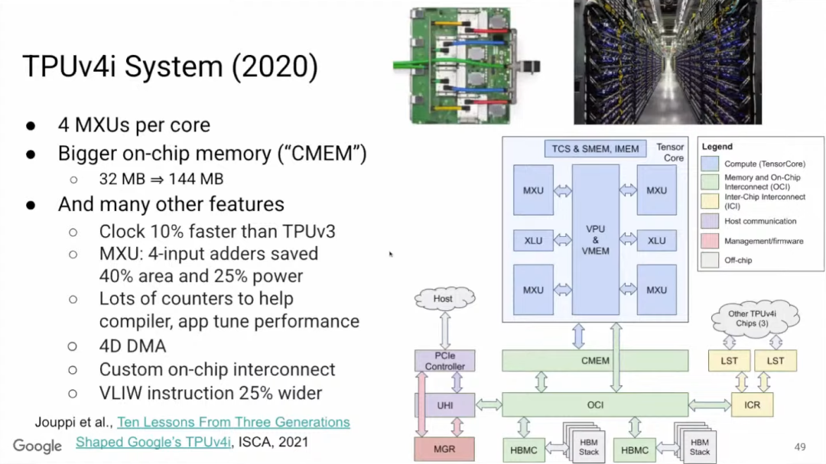如果想了解TPU v4i，可以阅读论文《Ten Lessons From Three Generations Shaped Google’s TPUv4i》。TPU v4i中，单个Tensor Core有4个矩阵乘法单元，是v3的两倍，且v4i的片上内存更大。此外，TPU v4i的时钟频率加快了10%，矩阵乘法单元中使用四位加法器（4-input adder），可以大幅节省芯片面积和功耗。性能计数器（Performance counter）的重要性不言而喻，Google在v4i的很多地方都放置了性能计数器，可以更好地协助编译器，并能更清楚地掌握运行情况。性能计数器没有缓存，它们都在编译器控制的4D DMA （直接存储器访问）之下，并且可以进行自定义互连。最后，为了控制更多的MPU（微处理器）和CMEM，VLIW（超长指令字）指令拓宽到将近400位。**教训九：编译器优化和ML兼容性十分重要**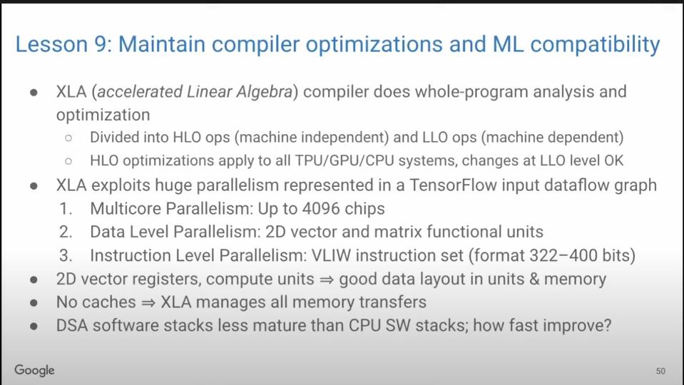XLA（加速线性代数）编译器可对全程序进行分析和优化，优化分为与机器无关的高级操作和与机器相关的低级操作，高级优化操作将影响TPU和GPU，所以通常我们不会改动高级优化操作，以免导致失灵，但我们可以改动低级优化操作。XLA编译器可以处理多达4096个芯片的多核并行，2D向量和矩阵功能单元的数据级并行性，以及322~400位VLIW指令集的指令级并行。由于向量寄存器和计算单元是2D，这就要求功能单元和内存中有良好的数据布局。此外，由于没有缓存，所以编译器需要管理所有的内存传输。最后的问题是，与CPU相比，DSA的软件栈还不够成熟。那么编译器优化最终能够提速多少？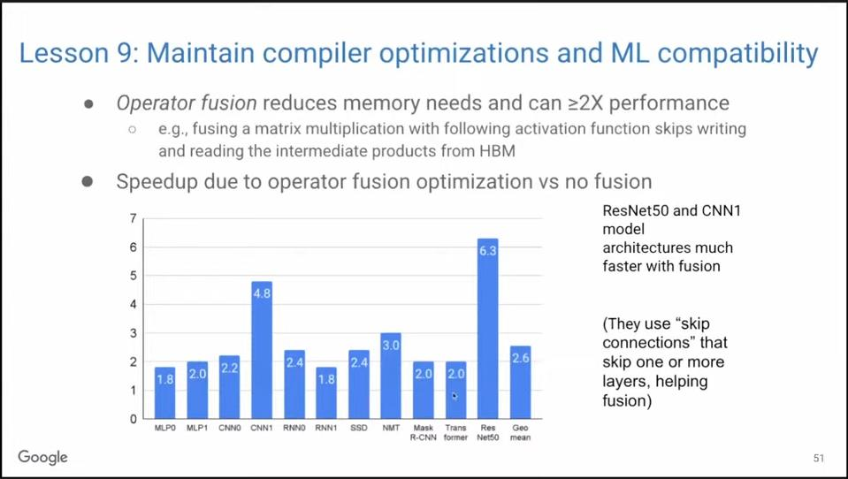实际上的提速相当可观。其中重要的优化之一称为算子融合（Operator Fusion），如将矩阵乘法与激活函数进行融合，省略将中间结果写入HBM再读取出来的步骤。上图是我们的MLPerf基准测试结果，可见，使用算子融合平均可以带来超两倍的性能提升。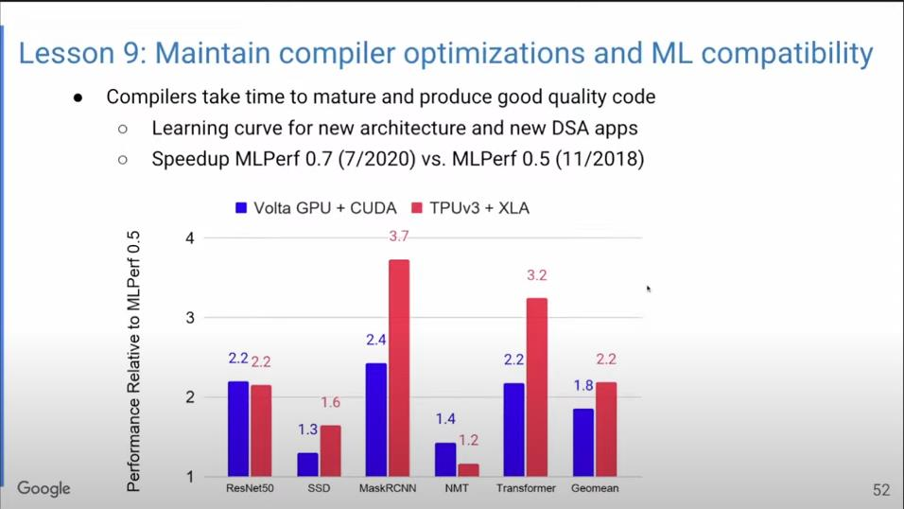上图显示了编译器优化的提速效果。蓝色表示使用GPU，红色表示使用TPU，经过短短十几个月的优化后，不少模型的性能都提升到了两倍。要知道，对C++编译器而言，如果能在一年内把性能提升5%-10%就已经非常了不起了。此外，编译器的后向ML兼容性非常重要。我的同事Luiz Barroso主管Google的一个与计算机架构无关的部门，他表示不希望在训练中花太多时间，希望一晚上就可以训练好模型，第二天可以直接部署。我们希望训练和推理时结果一致，这就是我们说的后向ML兼容性，我们还希望它能在所有TPU上运行，而不是每次更改TPU时都要重新训练。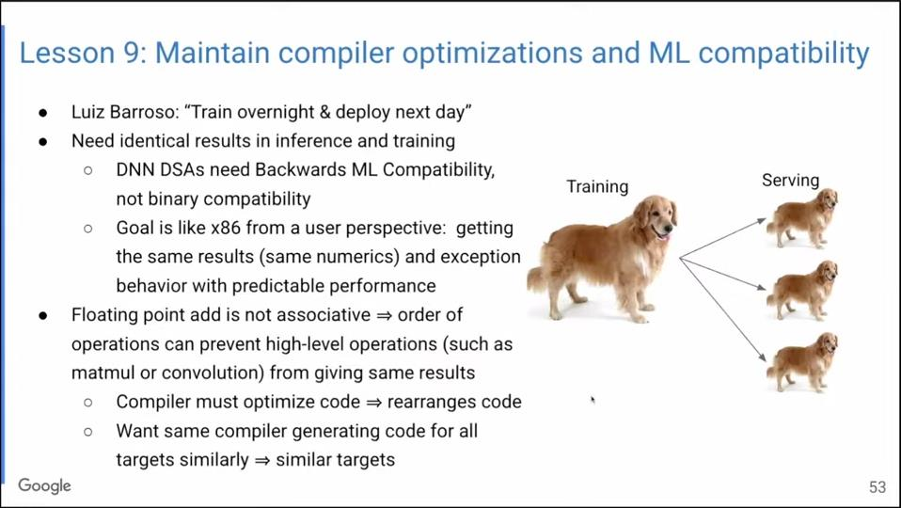为什么保持后向ML兼容性如此困难？因为浮点加法不符合结合律，所以运算顺序可能会影响运算结果。而TPU的任务就是让所有机器对编译器而言都没有区别，以便可以在重组代码的同时获得相同的高质量结果，以实现后向ML兼容性。**教训十：优化的目标是Perf/TCO还是Perf/CapEx**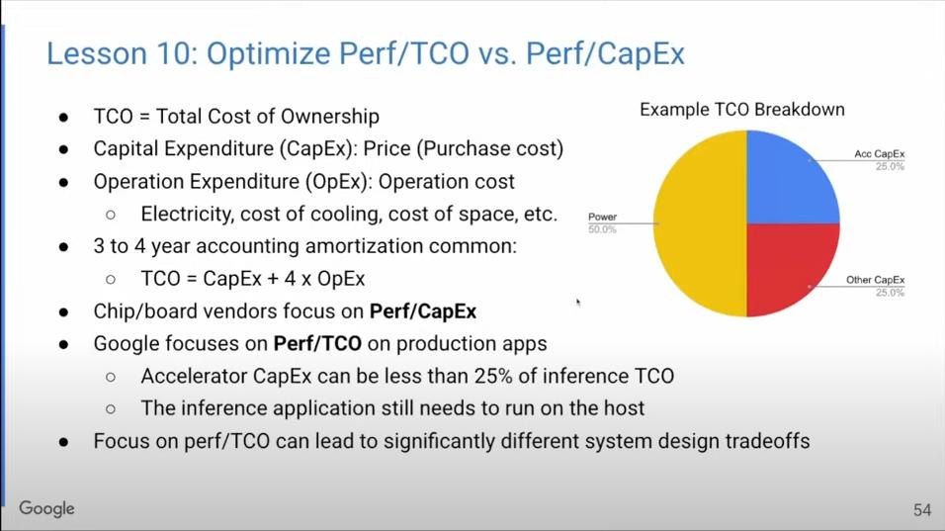在将研究成果应用到实际生产时，我们优化的目标是什么？Google构建硬件是为了用在自己的数据中心，所以我们所要控制的成本是指总体拥有成本（TCO），包括资本成本（采购成本）和运行成本（电力、冷却、空间成本）。资金成本是一次性的，而运行成本需要持续支出3~4年。因此，芯片和主板生产商只需要考虑产品性能/资本成本的比率；而Google却要考虑整个硬件生命周期的成本，关注性能/总体拥有成本之间的比率。如上面的饼状图所示，电力可占总体拥有成本的一半。所以，如果把眼光扩大到总体拥有成本上，在系统设计时就很可能会做出不同的取舍。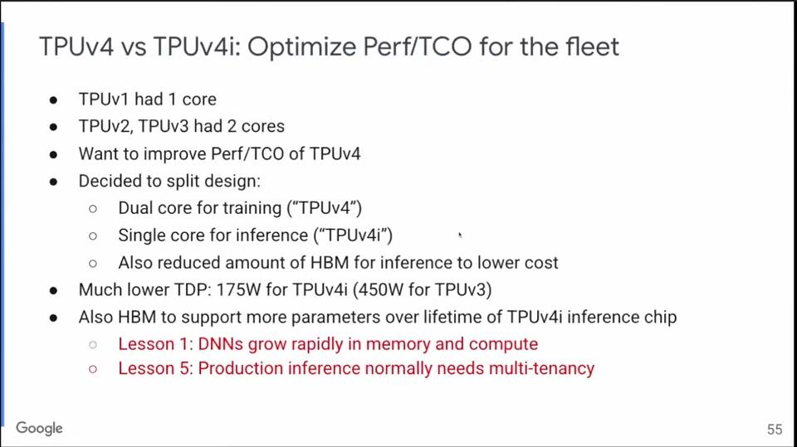之前提到，TPU v1有一个Tensor Core，v2和v3有两个。到了v4时，基于对总体拥有成本的考虑，Google决定分开设计：用于训练的TPU v4有两个Tensor Core，用于推理的TPU v4i只有一个。这样就大大提升了性能和总体拥有成本之间的比率。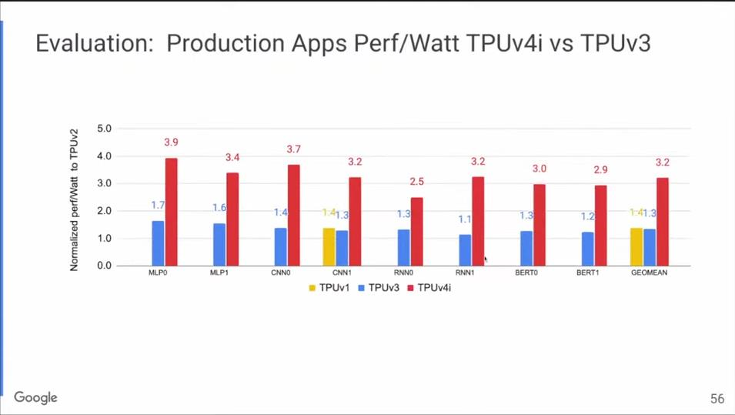上图是TPU v4i和TPU v3的每瓦性能对比，红色是TPU v4i，蓝色是TPU v3，前者的每瓦性能是后者的两倍以上。

**03 提升机器学习能效，减少碳足迹**

2021年10月的IEEE Spectrum杂志有一篇文章提到，训练某一模型需要数年时间，花费1000亿美元，总碳排放量相当于纽约一个月的排碳量，如果还要进一步提升模型准确度，这些数字还会更夸张。2022年1月，又有文章表示，根据当前的算力需求增长曲线预计，到2026年，训练最大AI模型的成本将相当于美国的GDP，大概是20万亿美元。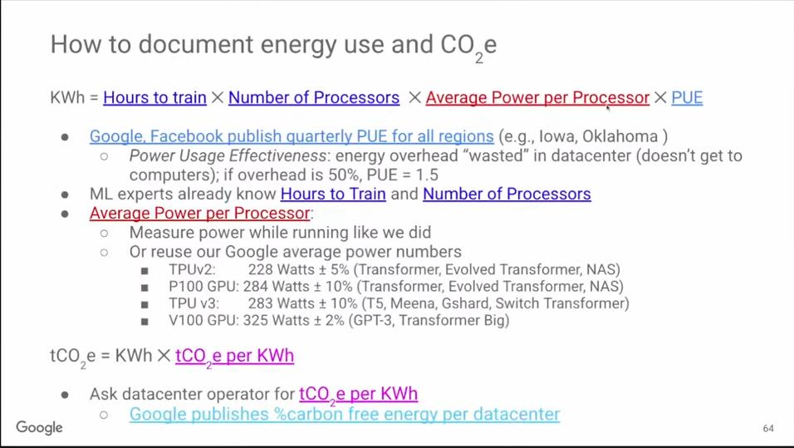Google研究了ML硬件的能源消耗。不同于全生命周期消耗的能源（包括从芯片制造到数据中心构建的所有间接碳排放），我们只关注硬件运行时的能源消耗。展望未来，我们有办法让机器学习的能耗降低到原来的100倍，碳排放量降低1000倍。我们可以从四方面协同着手，极大地促进机器学习在更多领域的可持续发展：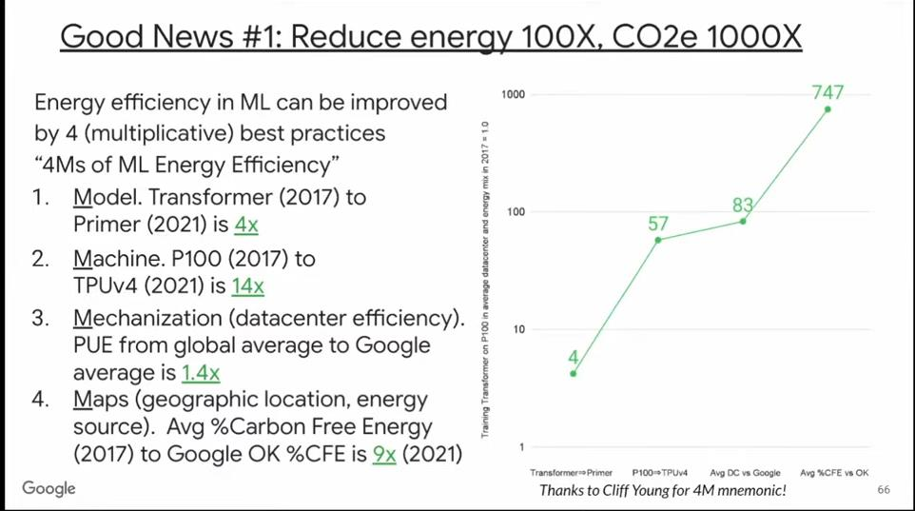第一个因素是模型。Google在2017年公布Transformer模型，四年后，又开发了Primer模型，其计算质量相同，但能效更高。Primer的能耗和碳排放量相比Transformer降低了4倍。第二个因素是硬件。2017年所使用的P100 GPU和当前最新TPU的性能相差了14倍。所以，前两个因素结合，可以将能耗和碳排放量降低60倍。第三个因素是数据中心的能效。Google的PUE大约是其他数据中心的1.4倍。所以，前三个因素累积，可以将能耗和碳排放量降低80倍。第四个因素是数据中心的地理位置。即使在同一个国家，不同地区使用无碳能源的比例也可能大不相同。在Google所有数据中心所在地中，俄克拉荷马州的无碳能源占比最高，Primer模型就是在此处训练的，这可将碳排放量在上述基础上降低9倍。综合上述四个因素，我们可将机器学习的能耗降低80倍，碳排放量降低700倍。这非常了不起。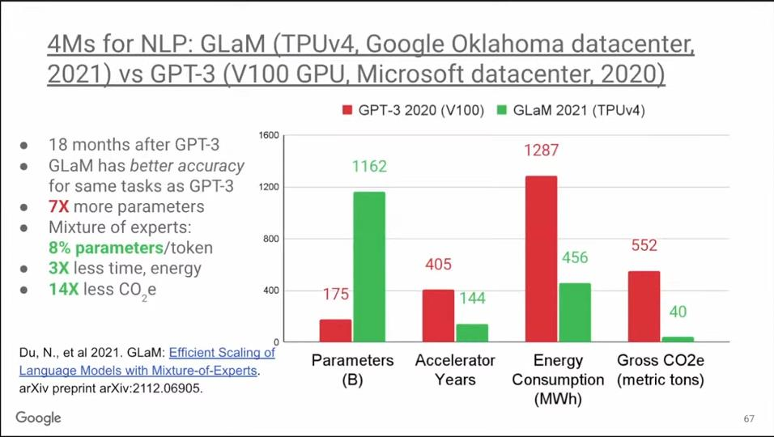OpenAI的GPT-3问世后引起了Google所有机器学习工程师的注意，他们都卯足了劲想做得更好。18个月后，Google推出了GlaM模型，在相同的基准测试中它的表现比GPT-3更好。GlaM的参数是GPT-3的七倍，达到1.2万亿，但它的能耗却并不大，因为它利用了稀疏性。GlaM是一个MoE模型（Mixture of Experts，专家混合模型），它平时只调用每个token中的8%的参数，而密集型模型会使用100%的参数。因此，GlaM中加速器的工作时长和能耗都降低了3倍。最后，与GPT-3不同的是，GlaM在俄克拉荷马州使用清洁能源进行训练，因此累计下来，其碳排放量降低了14倍。所以GlaM的例子表明，相比V100 GPU，使用TPU v4既减少了碳排放量，而且计算质量更好。